Materialenleer huiswerkopdracht 5
- Welke verschillende vormen van corrosie zijn er? Noem er minstens 3, en zoek er afbeeldingen bij. Eén van zo’n vorm is putcorrosie.
Spleetcorrosie
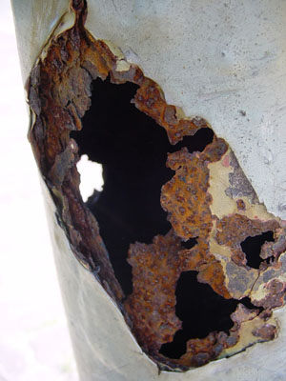
Contact corrosie
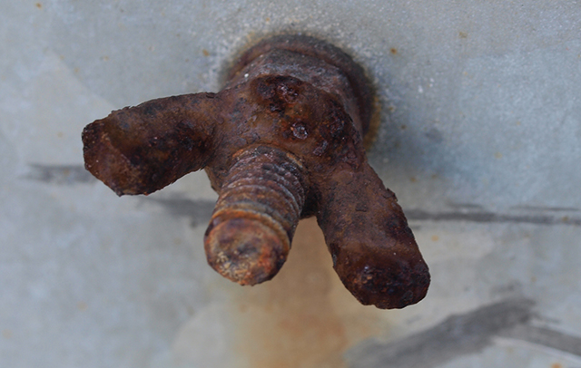
Spanningscorrosie
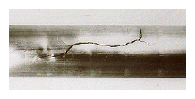

- Je ontwikkelt een nieuwe smartphone behuizing van rvs. Welke rvs soort (legering) kies je? Onderbouw je antwoord. Is rvs voor een smartphone een logische keuze of niet.
Rvs 316 (deze is voor buiten) en rvs 304 (deze is voor binnen). Nee, het is geen logische keuze.

- Je ontwerpt een metalen wasbak in een camper. Welk metaal selecteer je? Noem de legering/soort.
Rvs 304

- De sierstrip op de scooter moet vooral goedkoop en sterk zijn (maar wel mooi blijven); welk metaal kies je en waarom?
Aluminium want dat weegt niet veel en het blijft er mooi uit zien omdat het niet snel roest. Ook is het goedkoop

- Een steigerlamp is van rvs gemaakt. Welke soorten (types) rvs zou je overwegen? Welke wordt het uiteindelijk?
Rvs 316

- Zoek een rvs product op wat je interessant vindt. Geef erbij aan wat je er opvallend aan vindt.
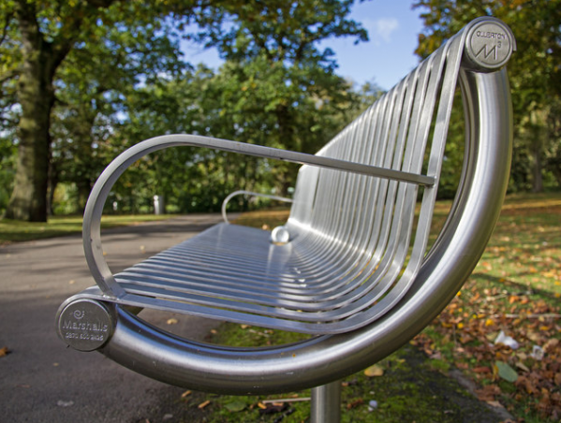
Ik vind de materiaal keuze opvallend, omdat het veel goedkoper kan door middel van andere materialen.

